 | Bijnier België vzw  Alles over de noodspuit  voor bijnierpatiënten

Stap 1: Zorg dat je noodmedicatie hebt en dat je deze steeds bij je hebt.
Wat kan je hiervoor doen?

- Zorg voor een voorschrift van Solu-Cortef Act-O-vial*  Vraag dit aan je endocrinoloog in geval hij/zij het niet uit zichzelf voorschrijft  - Zorg dat je steeds noodmedicatie bij je hebt en bewaar ze in een noodtasje of in de noodbox  - Zorg voor een reservedosis Solu-Cortef Act-O-vial die bij je thuis ligt. | 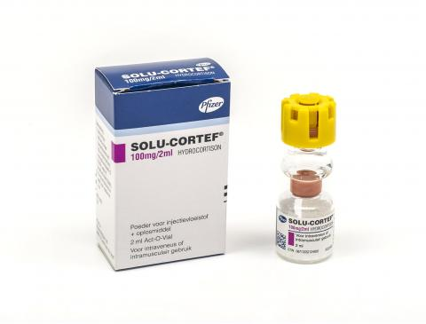Solu-Cortef Act-O-vial  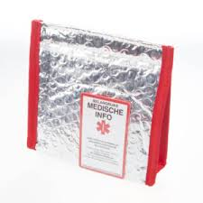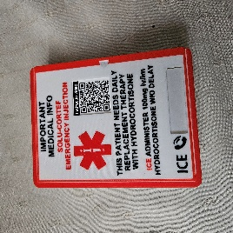  Noodtasje Noodbox
- Bij de apotheek vraag je een spuit en 2 soorten naalden: een inspuit naald en een optreknaald  - Solu-cortef Act-O-vialmag op kamertemperatuur worden bewaard.  - Kijk goed de vervaldatum na. | 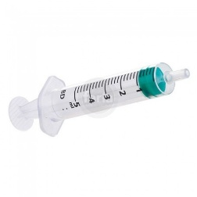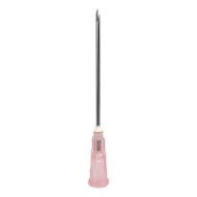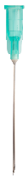  2 ml spuit opzuignaald optreknaald  1.2 x 38 mm 0.5 x 25 mm
* Solu-Cortef Act-O-vial is een geregistreerde naam van Pfizer

Stap 2: Zorg ervoor dat jezelf en/of je naaste weet hoe de noodspuit moet gezet worden
Wat kan je hiervoor doen?

- Bekijk samen de instructievideo van Bijniernet
http://www.youtube.com/watch?v=UiLk7aCWFKo

- Zorg dat je het instructieblad bij je noodmedicatie bewaart. https://www.bijniernet.nl/wp-content/uploads/2019/05/20190430-kaartje-animatie-A4-apotheker.pdf

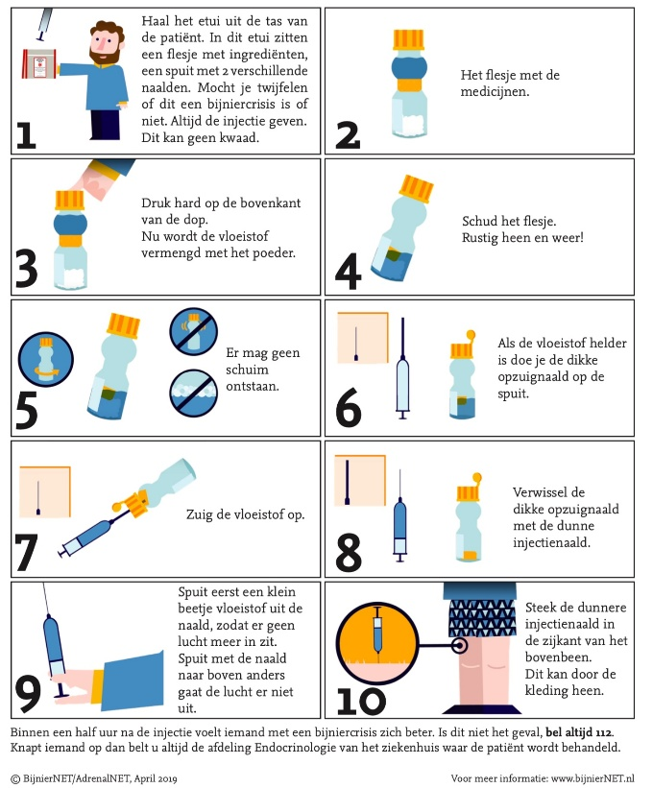

- Vraag aan je endocrinoloog naar de mogelijkheid voor het inoefenen van de noodspuit.
- Volg de training/workshop van Bijnier België
We organiseren twee keer per jaar deze workshop waar een verpleegkundige jou en je naaste aanleert hoe je de spuit kan zetten en neemt je mogelijke angst weg om dit te doen.

Stap 3: De bijniercrisis
Zet je spuit bij diarree en/of braken voor dat je je huis verlaat om de tijd te overbruggen naar de spoedafdeling van een dichtstbijzijnd ziekenhuis. Bij braken en/of diarree worden hydrocortison tabletten niet goed opgenomen in de darm, en daarom is een infuus nodig. Zonder braken en/of diarree volstaat ophoging van de hydrocortison dagdosis (dubbel of driedubbel). Bespreek dit in het consult bij uw endocrinoloog om goed voorbereid te zijn.
In het ziekenhuis zoekt men dan naar de oorzaak van de crisis om deze dan te behandelen indien nodig.

Uitgave van Bijnier België november 2025

